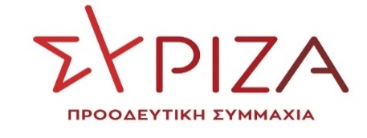
Αθήνα, 22 Δεκεμβρίου 2022

Ερώτηση

Προς τους κ.κ. Υπουργούς:
- Περιβάλλοντος και Ενέργειας
- Πολιτισμού και Αθλητισμού
- Τουρισμού
- Εσωτερικών

Θέμα: «Έγκριση από το Δήμο Νάξου και Μικρών Κυκλάδων αιτήματος λατομικής εταιρίας για «τη διενέργεια ερευνητικών εργασιών για λατομικά ορυκτά (πέτρα) σε δημοτική έκταση 25.759,20 τ.μ. στη θέση «Πλατιά Ράχη» της Κοινότητας Σαγκρίου Δήμου Νάξου & Μικρών Κυκλάδων, για διαπίστωση κοιτάσματος μαρμάρου σε δημοτική έκταση 145.114,73 τ.μ.»»

Στις 20/7/2022, το Δημοτικό Συμβούλιο του Δ. Νάξου και Μικρών Κυκλάδων, αποφάσισε να εγκρίνει (αριθ. ΑΠ. 76/2022, ΑΔΑ: ΩΝ0ΙΩΚΗ-Κ55) το αίτημα της λατομικής εταιρίας για «τη διενέργεια ερευνητικών εργασιών για λατομικά ορυκτά (πέτρα) σε δημοτική έκταση 25.759,20 τ.μ. στη θέση «Πλατιά Ράχη» της Κοινότητας Σαγκρίου, καθώς και για διαπίστωση κοιτάσματος μαρμάρου σε δημοτική έκταση 145.114,73 τ.μ.», μη λαμβάνοντας υπόψη ούτε την απόφαση του ΣτΕ, ούτε την αρνητική γνωμοδότηση της Κοινότητας Σαγκρίου σχετικά με τη διενέργεια ερευνητικών εργασιών για λατομικά ορυκτά (πέτρα) στη δημοτική έκταση (25.759,20 τ.μ.) στη θέση «Πλατιά Ράχη» της Κοινότητας Σαγκρίου, ούτε το γεγονός ότι η συγκεκριμένη έκταση είναι δασική, αποτελεί καταφύγιο άγριων ζώων και απαγορεύεται το κυνήγι και βέβαια ούτε τις αντιρρήσεις των κατοίκων του χωριού, των Συλλόγων και των Περιβαλλοντικών Οργανώσεων.
Ενδεικτικά σας παραθέτουμε κάποια links από τα δημοσιεύματα στον τοπικό τύπο με τις ενέργειες και τις αντιδράσεις συλλόγων, πολιτών, φορέων:
https://www.cycladesvoice.gr/?aid=109782&tid=3, https://www.naxospress.gr/arthro/politiki/naxos-sagkri-pnoes-aitima-gia-synantisi-me-foreis-gia-thema-tis-latomeysi-sti-platia,
https://naxostimes.gr/naxos/118376/na-apotrepsoyn-tin-katastrofi-tis-periochis-platia-rachi-zita-toys/,
https://naxostimes.gr/naxos/118764/tin-paremvasi-tis-antipoliteysis-na-min-epektathei-to-latomeio-stin/,
https://www.cycladesvoice.gr/?aid=110119&tid=3
Μετά από επικοινωνία που είχαμε πρόσφατα με τοπικούς φορείς και συλλόγους, οι οποίοι μας ενημέρωσαν εκτενώς για το θέμα, σας επισυνάπτουμε την απόφαση του Συμβουλίου της Επικρατείας, με Αριθμό 135/2006, σύμφωνα με την οποία αναστέλλεται η υπ’ αριθ. Πρωτ. ΥΠΠΟ/ΓΔΑΠΚ/ΑΡΧ/Α1/Φ21/116/2/31.12.2004 Απόφαση του Υφυπουργού Πολιτισμού, με την οποία χορηγήθηκε στην εν λόγω εταιρία άδεια εκμεταλλεύσεως, από πλευράς αρχαιολογικής νομοθεσίας, λατομείου αδρανών υλικών στο Σαγκρί Νάξου. Την αίτηση για την αναστολή εκτέλεσης της παραπάνω απόφασης είχαν υποβάλει α) ο Σύλλογος Σαγκριωτών Νάξου «Η ΠΡΟΟΔΟΣ» και β) η Ελληνική Εταιρεία για την Προστασία του Περιβάλλοντος και της Πολιτιστικής Κληρονομιάς.
Να τονίσουμε επίσης ότι στην ευρύτερη περιοχή του επίμαχου λατομείου βρίσκεται ένας από τους σημαντικότερους αρχαιολογικούς χώρους του νησιού, ο Ναός της Δήμητρας (Γύρουλας Σαγκρίου), καθώς και διάσπαρτες κλασικές και ελληνιστικές αρχαιότητες αλλά και πλήθος βυζαντινών και μεταβυζαντινών μνημείων. Αυτό άλλωστε καθόρισε και την απόφαση του Συμβουλίου της Επικρατείας, ώστε να ανασταλεί η χορηγηθείσα άδεια εκμετάλλευσης του λατομείου.
Σύμφωνα δε, με τοποθετήσεις Δημοτικών Συμβούλων, η ιδιωτική εταιρία έχει καταπατήσει παράνομα δημοτική έκταση και αντί να την σταματήσουν και να διεκδικήσουν δικαστικά αποζημίωση και αποκατάσταση της ζημιάς, που έχει προκαλέσει, παραχωρούν την έκταση για να συνεχίσει ανενόχλητη την καταστροφική για το περιβάλλον της περιοχής δραστηριότητα. Η καταπάτηση της Δημοτικής έκτασης φαίνεται α) την ΕΞΩΔΙΚΗ ΔΙΑΜΑΡΤΥΡΙΑ – ΠΡΟΣΚΛΗΣΗ – ΔΗΛΩΣΗ του Δήμου Νάξου προς τον Ευστάθιο Λεγάκη του Νικολάου, και της εταιρείας «ΝΑΞΟΣ ΜΠΕΤΟΝ ΑΕ», επισυνάπτεται η 1^{η} σελίδα και οι αριθμοί πρωτοκόλλου (Περιφέρεια Ν. Αιγαίου 5263/19-5-2006 / Νομαρχιακή Αυτ/ση Κυκλάδων 2363/19-5-2006) και β) από την Έκθεση Αυτοψίας Μηχανικού του Δήμου Νάξου και Μικρών Κυκλάδων που πραγματοποιήθηκε στις 7/4/2015 (επισυνάπτεται).
Επιπλέον, η περιοχή του Σαγκρίου είναι άρρηκτα συνδεδεμένη με το τουριστικό κομμάτι του νησιού, αφού πέρα των αρχαιολογικών χώρων, η περιοχή του «κάμπου» (Ορκός, Μικρή Βίγλα, Καστράκι, Αλυκό) είναι μια εξαιρετικής ομορφιάς περιοχή, με μοναδικές παραλίες, εναλλασσόμενα τοπία, λίμνες, ένα σπάνιο κεδροδάσος και όμορφες λοφοσειρές. Την περιοχή αυτή ο Δήμος οφείλει να διαφυλάξει και να αξιοποιήσει βάσει προγραμματισμού (χωροταξικός σχεδιασμός) και όχι να την υποβαθμίσει και να την καταστρέψει, παραχωρώντας δημοτικές εκτάσεις σε βαριά και οχλούσα βιομηχανία.
Επειδή υπάρχει απόφαση του ΣτΕ για την αναστολή της απόφασης της χορηγηθείσας, από πλευράς αρχαιολογικής νομοθεσίας, άδειας εκμετάλλευσης
Επειδή, από την ως άνω αναφερόμενη Απόφαση του Δ.Σ. Νάξου προκύπτει ότι δεν είναι σαφή στον Δήμο τα όρια της επίδικης έκτασης, για την οποία ενέκρινε τις ερευνητικές γεωτρήσεις
Επειδή ο αρχαιολογικός χώρος του Γύρουλα – Ναός της Δήμητρας είναι ένας από τους σημαντικότερους, αν όχι ο σημαντικότερος, αρχαιολογικός χώρος της Νάξου, τον οποίο και επισκέπτονται κάθε χρόνο χιλιάδες τουρίστες
Επειδή ο τουρισμός στην ευρύτερη περιοχή του Σαγκρίου αναπτύσσεται με γρήγορους ρυθμούς και με ποικίλες μορφές (αρχαιολογικοί χώροι, παραλίες, αγρο-τουρισμός)
Επειδή οι Δήμοι οφείλουν να λαμβάνουν υπόψη τις αποφάσεις των τοπικών συμβουλίων, αλλά και τη γνώμη των κατοίκων, των συλλόγων και των φορέων του κάθε τόπου
Ερωτώνται οι αρμόδιοι Υπουργοί:

- Προτίθενται να προβούν άμεσα σε ενέργειες ώστε να εφαρμοστεί η απόφαση του ΣτΕ;
- Προτίθεται η οικεία Αποκεντρωμένη Διοίκηση να ελέγξει την ορθότητα και τη νομιμότητα της Απόφασης του Δήμου Νάξου περί έγκρισης διενέργειας των ερευνητικών γεωτρήσεων;
- Προτίθεται η Υπουργός Πολιτισμού να προβεί άμεσα σε ενέργειες ώστε να διαφυλάξει και να προστατεύσει από την υποβάθμιση τον εξαιρετικής σημασίας αρχαιολογικό χώρο του Γύρουλα Σαγκρίου (Ναός της Δήμητρας), και ποιες είναι αυτές;
- Προτίθεται ο Υπουργός Περιβάλλοντος να προβεί στις απαραίτητες ενέργειες ώστε να προστατεύσει τη συγκεκριμένη περιοχή, η οποία είναι δασική και αποτελεί καταφύγιο άγριας ζωής;
- Προτίθεται ο Υπουργός τουρισμού να προβεί σε ενέργειες και σχεδιασμό μέτρων για τη διασφάλιση της συνέχισης της τουριστικής ανάπτυξης στην περιοχή;

Οι ερωτώντες Βουλευτές

Συρμαλένιος Νίκος

Αναγνωστοπούλου Σία
Νοτοπούλου Κατερίνα

Αλεξιάδης Τρύφων
Γκιόλας Γιάννης
Δρίτσας Θεόδωρος
Ηγουμενίδης Νικόλαος
Κασιμάτη Νίνα
Μπαλάφας Γιάννης
Παπαδόπουλος Σάκης
Πούλου Παναγιού
Ραγκούσης Γιάννης
Σκουρλέτης Πάνος
Φίλης Νικόλαος

Συνημμένο 1: Απόφαση ΣτΕ

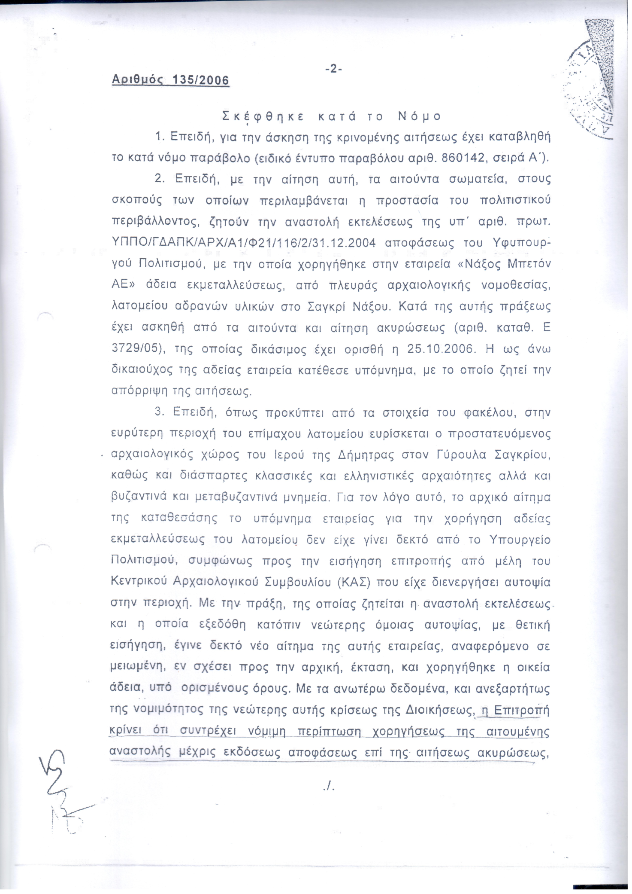

Συνημμένο 2: ΕΞΩΔΙΚΗ ΔΙΑΜΑΡΤΥΡΙΑ – ΠΡΟΣΚΛΗΣΗ – ΔΗΛΩΣΗ του Δήμου Νάξου προς τον Ευστάθιο Λεγάκη του Νικολάου, και της εταιρείας «ΝΑΞΟΣ ΜΠΕΤΟΝ ΑΕ» (1^{η} σελίδα και αρ. πρωτοκόλλου)
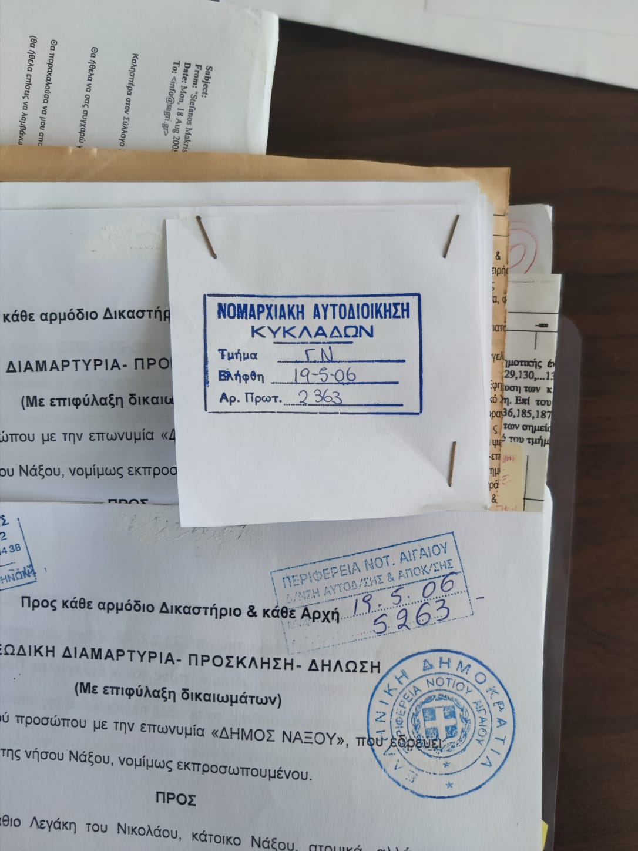

Συνημμένο 3: Έκθεση Αυτοψίας Μηχανικού του Δ. Νάξου και Μικρών Κυκλάδων
